РОССИЙСКАЯ ФЕДЕРАЦИЯ
АДМИНИСТРАЦИЯ
СЕЛЬСКОГО ПОСЕЛЕНИЯ
СТАРЫЙ АМАНАК
МУНИЦИПАЛЬНОГО РАЙОНА
ПОХВИСТНЕВСКИЙ
САМАРСКОЙ ОБЛАСТИ

П О С Т А Н О В Л Е Н И Е

______________ №__
с. Старый Аманак

Об утверждении муниципальной
программы сельского поселения
Старый Аманак «Формирование
комфортной городской среды на
территории сельского поселения
Старый Аманак в 2017г.»

В соответствии со статьей 179 Бюджетного кодекса Российской Федерации, Гражданского кодекса Российской Федерации, Федеральным законом от 06.10.2003 N 131-ФЗ «Об общих принципах организации местного самоуправления в Российской Федерации», Постановления Правительства РФ от 10.02.2017 №169 «Об утверждении Правил предоставления и распределения субсидий из федерального бюджета бюджетам субъектов Российской Федерации на поддержку государственных программ субъектов Российской Федерации и муниципальных программ формирования комфортной городской среды», администрация сельского поселения Старый Аманак
ПОСТАНОВЛЯЕТ:

1. Утвердить прилагаемую муниципальную программу сельского поселения Старый Аманак «Формирование комфортной городской среды на территории сельского поселения Старый Аманак на 2017 г.».
2. Опубликовать настоящее постановление на официальном сайте сельского поселения Старый Аманак в сети «Интернет».
3. Настоящее постановление вступает в силу со дня его опубликования.
4. Контроль за исполнением настоящего постановления оставляю за собой.

Глава сельского поселения В.П. Фадеев

УТВЕРЖДЕНА
постановлением администрации
сельского поселения
Старый Аманак
от ___________ N _____

Муниципальная программа
сельского поселения Старый Аманак
«Формирование комфортной городской среды на территории сельского поселения Старый Аманак в 2017г»

ПАСПОРТ
муниципальной программы сельского поселения Старый Аманак
муниципального района Похвистневский Самарской области
«Формирование комфортной городской среды на территории сельского поселения Старый Аманак в 2017г.»
(наименование муниципальной программы)

Ответственный исполнитель программы | Администрация сельского поселения Старый Аманак муниципального района Похвистневский Самарской области
Разработчик муниципальной программы | Администрация сельского поселения Старый Аманак муниципального района Похвистневский Самарской области
Основание для разработки программы | -Гражданский кодекс Российской Федерации,  -Бюджетный кодекс Российской Федерации,  -Федеральный закон от 06.10.2003 N 131-ФЗ «Об общих принципах организации местного самоуправления в Российской Федерации»,  - Постановление Правительства РФ от 10.02.2017 №169 «Об утверждении Правил предоставления и распределения субсидий из федерального бюджета бюджетам субъектов Российской Федерации на поддержку государственных программ субъектов Российской Федерации и муниципальных программ формирования комфортной городской среды»
Цель программы | Повышение уровня благоустройства территории сельского поселения Старый Аманак муниципального района Похвистневский Самарской области
Задачи программы | 1. Повышение уровня благоустройства дворовых территорий многоквартирных домов сельского поселения Старый Аманак.  2. Повышение уровня благоустройства общественных территорий сельского поселения Старый Аманак.  3. Повышение уровня вовлеченности заинтересованных граждан, организаций в реализацию мероприятий по благоустройству территории сельского поселения Старый Аманак
Ожидаемые результаты реализации программы | 1. Увеличение количества благоустроенных дворовых территорий многоквартирных сельского поселения Старый Аманак.  2. Увеличение количества благоустроенных общественных территорий сельского поселения Старый Аманак.
Срок реализации программы | 2017 год
Срок реализации программы | 2017 год
Целевые показатели программы | №п/п | Наименование показателя | Ед. изм. | Плановое значение целевого показателя
 |  |  |  | на начало реализации программы |  | 2017 год
 | 1 | Количество благоустроенных дворовых территорий многоквартирных домов сельского поселения Старый Аманак | шт. |  | 0 | 3
Объемы и источники финансирования программы | Финансовое обеспечение мероприятий Программы осуществляется за счет средств федерального бюджета

I. Основные характеристики текущего состояния благоустройства территории сельского поселения Старый Аманак муниципального района Похвистневский, описание основных проблем и прогноз развития состояния дворовых территорий и общественных территорий

Одним из главных приоритетов развития территории сельского поселения Старый Аманак является создание благоприятной, для проживания населения города и ведения экономической деятельности, городской среды. Уровень благоустройства городской среды определяет комфортность проживания граждан и является одной из проблем, требующих каждодневного внимания и эффективного решения, которое включает в себя комплекс мероприятий по инженерной подготовке и обеспечению безопасности, озеленению и устройству покрытий, освещению, размещению малых архитектурных форм и объектов монументального искусства. Отсутствие парковой зоны (сквера), детских игровых площадок и зон отдыха во дворах, устаревшие малые архитектурные формы - все это негативно влияет на эмоциональное состояние и качество жизни населения сельского поселения Старый Аманак. Для решения этих проблем на уровне муниципальных образований возникла необходимость в разработке муниципальных программ по формированию комфортной городской среды. Но реализация мероприятий программы невозможно без участия средств федерального бюджета.
В связи с этим Правительством Российской Федерации в рамках приоритетного проекта «Формирование комфортной городской среды» разработаны и утверждены Правила предоставления и распределения субсидий из федерального бюджета бюджетам субъектов Российской Федерации на поддержку государственных программ субъектов Российской федерации и муниципальных программ формирования современной городской среды (постановление правительства РФ от10.02.2017 № 169).
Дворовые территории многоквартирных домов сельского поселения Старый Аманак (далее – дворовые территории) являются важнейшей составной частью транспортной системы. От уровня транспортно-эксплуатационного состояния дворовых территорий многоквартирных домов и проездов к дворовым территориям во многом зависит качество жизни населения. По состоянию на 01.01.2017 года в селе Старый Аманак насчитывается 3 дворовых территорий многоквартирных домов
Текущее состояние дворовых территорий не соответствует современным требованиям к местам проживания граждан, обусловленным нормами Градостроительного и Жилищного кодексов Российской Федерации, а именно: отсутствии асфальтобетонного покрытия проездов, проходов, практически не производятся работы по озеленению дворовых территорий, отсутствие парковок для временного хранения автомобилей, недостаточно оборудованных детских и спортивных площадок.
Существующее положение обусловлено рядом факторов: недостаточное финансирование мероприятий по благоустройству в предыдущие годы, введение новых современных требований к благоустройству и содержанию территорий, отсутствие комплексного подхода к решению проблемы формирования и обеспечения среды, комфортной и благоприятной для проживания населения.
До настоящего времени благоустройство дворовых территорий осуществлялось по отдельным видам работ, без взаимной увязки элементов благоустройства. Некоторые виды работ по благоустройству практически не производились: работы по содержанию зеленых зон дворовых территорий, организации новых дворовых площадок для отдыха детей разных возрастных групп, устройство парковок для временного хранения автомобилей.
Благоустройство дворовых территорий и общественных территорий невозможно осуществлять без комплексного подхода. При отсутствии проекта благоустройства получить многофункциональную адаптивную среду для проживания граждан не представляется возможным. При выполнении работ по благоустройству необходимо учитывать мнение жителей и сложившуюся инфраструктуру территорий дворов для определения функциональных зон и выполнения других мероприятий. Комплексный подход позволяет наиболее полно и в то же время детально охватить весь объем проблем, решение которых может обеспечить комфортные условия проживания всего населения. К этим условиям относятся чистые улицы, благоустроенные дворы и дома, зеленые насаждения, необходимый уровень освещенности дворов в темное время суток.
Важнейшей задачей администрации сельского поселения является формирование и обеспечение среды, комфортной и благоприятной для проживания населения, в том числе благоустройство дворовых территорий и общественных территорий, выполнение требований Градостроительного кодекса Российской Федерации по устойчивому развитию городских территорий, обеспечивающих при осуществлении градостроительной деятельности безопасные и благоприятные условия жизнедеятельности человека.
Для решения проблем по благоустройству дворовых территорий и общественных территорий необходимо использовать программно-целевой метод. Комплексное решение проблемы окажет положительный эффект на санитарно-эпидемиологическую обстановку, предотвратит угрозу жизни и безопасности граждан, будет способствовать повышению уровня их комфортного проживания.
Благоустройство дворовых территорий осуществляется исходя из минимального и дополнительного перечней работ по их благоустройству.
Минимальный перечень работ по благоустройству дворовых территорий многоквартирных домов включает:
ремонт дворовых проездов;
обеспечение освещения дворовых территорий;
установка скамеек, урн.
Дополнительный перечень работ по благоустройству дворовых территорий многоквартирных домов включает:
оборудование детских площадок;
оборудование спортивных площадок;
оборудование автомобильных парковок;
обустройство контейнерных площадок для сбора твердых коммунальных отходов;
кронирование деревьев;
озеленение территории.
Дополнительный перечень работ по благоустройству дворовых территорий многоквартирных домов реализуется только при условии реализации работ, предусмотренных минимальным перечнем.
Визуализированный перечень образцов элементов благоустройства, предлагаемых к размещению на дворовой территории, единичные расценки стоимости работ по благоустройству дворовых территорий приведены в таблицах 1-4.
Проведение мероприятий по благоустройству дворовых территорий многоквартирных домов, расположенных на территории сельского поселения, а также общественных территорий осуществляется с условием создания доступной среды, а именно обеспечения физической, пространственной и информационной доступности дворовых и общественных территорий для инвалидов и маломобильных групп населения.
II. Приоритеты политики благоустройства, описание целей и задач муниципальной программы
В соответствии с основными приоритетами государственной политики в сфере благоустройства, стратегическими документами по формированию комфортной городской среды Российской Федерации, Стратегии развития региона и Похвистневского района, приоритетами политики сельского поселения Старый Аманак в области благоустройства является комплексное развитие современной городской инфраструктуры на основе единых подходов.
Основной целью программы является повышение уровня благоустройства территории сельского поселения Старый Аманак.
Основными задачами муниципальной программы являются:
- повышение уровня благоустройства дворовых территорий многоквартирных домов сельского поселения Старый Аманак;
- повышение уровня благоустройства общественных территорий сельского поселения Старый Аманак.
- повышение уровня вовлеченности заинтересованных граждан, организаций в реализацию мероприятий по благоустройству территории сельского поселения Старый Аманак.

III. Прогноз конечных результатов муниципальной программы
По результатам реализации муниципальной программы ожидается достижение следующих результатов:
1. количество благоустроенных дворовых территорий многоквартирных домов сельского поселения Старый Аманак – 3.
2. количество благоустроенных благоустройства общественных территорий сельского поселения Старый Аманак.
В части обеспечения реализации муниципальной программы предусматривается осуществление наиболее полной, своевременной и эффективной реализации мероприятий муниципальной программы.
IV. Этапы и сроки реализации муниципальной программы
Программа рассчитана на 2017 год и не предполагает разбивку на этапы.
V. Перечень мероприятий муниципальной программы
Перечень мероприятий муниципальной программы указан в приложении 1 к муниципальной программе.
VI. Перечень целевых показателей муниципальной программы, а также сведения о взаимосвязи мероприятий и результатов их выполнения с конечными целевыми показателями программы
Перечень целевых показателей муниципальной программы с расшифровкой плановых значений указан в приложении 2 к программе.
VII. Информация по ресурсному обеспечению
муниципальной программы
Расходы на реализацию мероприятий муниципальной программы в 2017 году составят ________ тыс.руб.
Ресурсное обеспечение муниципальной программы по источникам финансирования представлено в приложениях 3-6 к программе.

Минимальный перечень работ
по благоустройству дворовых территорий
многоквартирных домов

Виды работ
- Ремонт дворовых проездов
- Обеспечение освещения дворовых территорий
- Установка скамеек

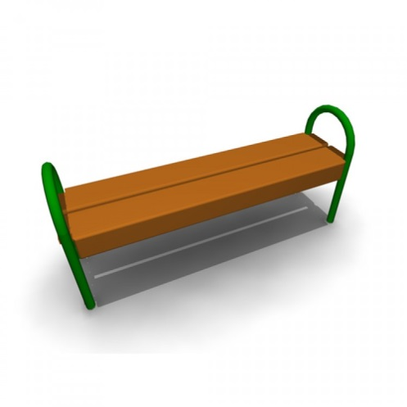 | Скамья без спинки  Характеристики: Длина скамейки - 1,5 м; Ширина – 380 мм; Высота - 680 мм.
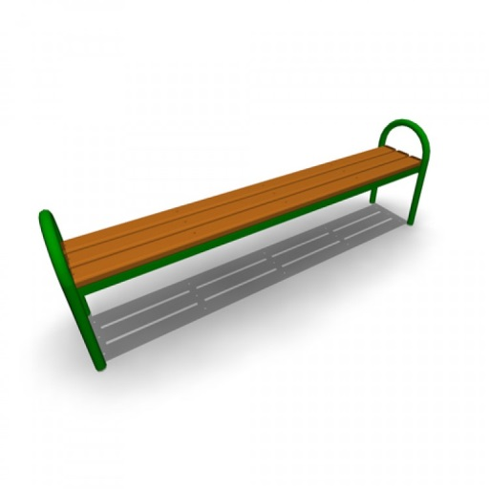 | Скамья без спинки  Характеристики: Длина скамейки - 2,0 м; Ширина - 385 мм; Высота - 660 мм.
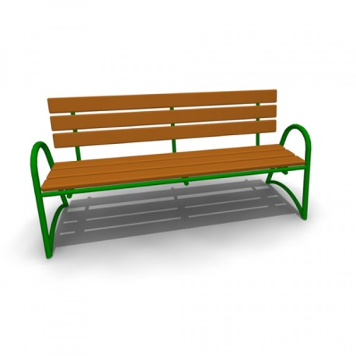 | Скамья со спинкой  Характеристики: Длина скамейки: - 2,085м; Ширина - 770 мм; Высота - 975 мм.

- Установка урн

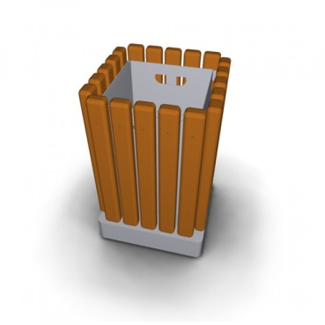 | - Урна металлическая  - «Деревянный декор»  Характеристики: Высота - 665мм; Ширина - 420 мм; Объем: 10 л
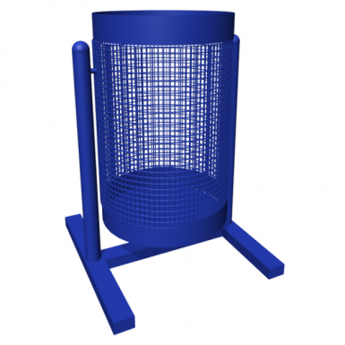 | Урна для мусора  Характеристики: Высота - 540 м Ширина – 400 мм Объем: 20 л
Приложение
к Муниципальной программе
сельского поселения Старый Аманак
«Формирование комфортной
городской среды на территории сельского
поселения Старый Аманак в 2017 год»

Дополнительный перечень работ
по благоустройству дворовых территорий
многоквартирных домов

№  пп | Наименование видов работ
1 | Оборудование детских и (или) спортивных площадок
2 | Оборудование автомобильных парковок
3 | Озеленение
4 | Ремонт имеющейся или устройство новой дождевой канализации, дренажной системы, организация вертикальной планировки территории (при необходимости)
5 | Устройство пандуса
6 | Устройство контейнерной площадки
7 | Расчистка прилегающей территории

VIII. Доля финансового участия заинтересованных лиц и виды трудового участия заинтересованных лиц в выполнении дополнительного перечня работ по благоустройству дворовых территорий
Заинтересованные лица принимают участие в реализации мероприятий по благоустройству дворовых территорий, включенных в муниципальную программу в текущем году, в рамках дополнительного перечня работ по благоустройству в форме трудового и (или) финансового участия.
Под заинтересованными лицами понимаются: собственники помещений в многоквартирных домах, собственники иных зданий и сооружений, расположенных в границах дворовой территории подлежащей благоустройству.
Доля финансового участия заинтересованных лиц в выполнении дополнительного перечня работ по благоустройству дворовых территорий устанавливается в размере не менее 1 % от общей стоимости мероприятий по благоустройству дворовой территории.
Финансовое участие заинтересованных лиц в реализации мероприятий муниципальной программы по благоустройству дворовых территорий, включенных в муниципальную программу на текущий год, должно подтверждаться документально.
В качестве документов, подтверждающих финансовое участие, могут быть представлены копии платежных поручений о перечислении средств или внесении средств на счет администрации сельского поселения, копия ведомости сбора средств с заинтересованных лиц, которые впоследствии также вносятся на счет администрации сельского поселения.
Под формой трудового участия понимается неоплачиваемая трудовая деятельность заинтересованных лиц, имеющая социально полезную направленность, не требующая специальной квалификации.
Организация трудового участия призвана обеспечить реализацию потребностей в благоустройстве соответствующей дворовой территории исходя из необходимости и целесообразности организации таких работ.
Виды трудового участия:
- подготовка дворовой территории к началу работ (уборка мусора), покраска оборудования, озеленение территории (посадка деревьев, кустарников, цветов);
- обеспечение благоприятных условий для работы работников подрядной организации, выполняющих работы по благоустройству дворовых территорий (горячий чай, печенье и т.д.).
Трудовое участие заинтересованных лиц в реализации мероприятий муниципальной программы по благоустройству дворовых территорий должно подтверждаться документально. Документы, подтверждающие трудовое участие заинтересованных лиц, предоставляются в общественную комиссию в соответствии с протоколом общего собрания собственников помещений в многоквартирном доме. В качестве документов (материалов), подтверждающих трудовое участие могут быть представлены отчеты подрядных организаций о выполнении работ, включающих информацию о проведении мероприятий с трудовым участием граждан, отчет совета многоквартирного дома, лица, управляющего многоквартирным домом о проведении мероприятия с трудовым участием граждан. При этом, рекомендуется в качестве приложения к такому отчету представлять фото-, видеоматериалы, подтверждающие проведение мероприятий с трудовым участием граждан. Документы, подтверждающие трудовое участие, представляются в общественную комиссию не позднее 10 календарных дней со дня окончания работ, выполняемых заинтересованными лицами.
IX. Аккумулирование и расходование средств заинтересованных лиц, направляемых на выполнение дополнительного перечня работ по благоустройству дворовых территорий
Выполнение видов работ из дополнительного перечня работ по благоустройству дворовых территорий осуществляется при условии финансового участия заинтересованных лиц.
В случае, если заинтересованными лицами принято решение об их финансовом участии в выполнении дополнительного перечня работ по благоустройству дворовых территорий, денежные средства заинтересованных лиц перечисляются на лицевой счет, открытый администрации сельского поселения в Управлении _______________по Похвистневскому району.
Администрация сельского поселения заключает соглашения с заинтересованными лицами, принявшими решение о благоустройстве дворовых территорий, в которых определяются порядок и сумма перечисления денежных средств заинтересованными лицами. Объем денежных средств заинтересованных лиц определяется сметным расчетом по благоустройству дворовой территории и должен быть указан в протоколе общего собрания.
Перечисление денежных средств заинтересованными лицами осуществляется до начала работ по благоустройству дворовой территории. Ответственность за неисполнение заинтересованными лицами указанного обязательства определяется в заключенном соглашении.
Администрация сельского поселения обеспечивает учет поступающих от заинтересованных лиц денежных средств в разрезе многоквартирных домов, дворовые территории которых подлежат благоустройству.
Администрация сельского поселения обеспечивает ежемесячное опубликование в газете «Вестник сельского поселения Старый Аманак», также на официальном сайте Администрации сельского поселения Малый Толкай в сети «Интернет» по данных о поступивших от заинтересованных лиц денежных средствах в разрезе многоквартирных домов, дворовые территории которых подлежат благоустройству, а также ежемесячное направление данных о поступивших от заинтересованных лиц денежных средствах в разрезе многоквартирных домов, дворовые территории которых подлежат благоустройству, в общественную комиссию.
Расходование аккумулированных денежных средств заинтересованных лиц осуществляется администрацией сельского поселения на финансирование дополнительного перечня работ по благоустройству дворовых территорий проектов, указанного в протоколе общего собрания собственников многоквартирного дома.
Расходование аккумулированных денежных средств заинтересованных лиц осуществляется в соответствии с условиями соглашения на выполнение работ в разрезе многоквартирных домов, дворовые территории которых подлежат благоустройству.
Контроль за целевым расходованием аккумулированных денежных средств заинтересованных лиц осуществляется администрацией сельского поселения в соответствии с бюджетным законодательством.
Администрация сельского поселения обеспечивает возврат аккумулированных денежных средств заинтересованным лицам в срок до 31 декабря текущего года при условии:
- экономии денежных средств, по итогам проведения конкурсных процедур;
- неисполнения работ по благоустройству дворовой территории многоквартирного дома по вине подрядной организации;
- не предоставления заинтересованными лицами доступа к проведению благоустройства на дворовой территории;
- возникновения обстоятельств непреодолимой силы;
- возникновения иных случаев, предусмотренных действующим законодательством.
X. Порядок разработки, обсуждения с заинтересованными лицами и утверждения дизайн-проекта благоустройства дворовой территории, включенной в муниципальную подпрограмму
По каждой дворовой территории, включенной в муниципальную подпрограмму, администрацией сельского поселения совместно с отделом ЖКХ Администрации м.р.Похвистневский в срок до 15.07.08 разрабатываются дизайн-проекты благоустройства и передаются на обсуждение заинтересованным лицам, подавшим заявку по указанной дворовой территории. В дизайн-проект включается текстовое и визуальное описание предлагаемого проекта, перечня (в том числе в виде соответствующих визуализированных изображений) элементов благоустройства, предполагаемых к размещению на соответствующей дворовой территории.
Представитель (представители) заинтересованных лиц, указанный(ые) в протоколе общего собрания собственников помещений в многоквартирном доме, рассматривают и согласовывают в течение 7 дней.
Дизайн-проекты по каждой дворовой территории, включенной в муниципальную подпрограмму, утверждаются постановлением администрации сельского поселения в срок до 01.08.2017.

XI. Описание мер регулирования и управления рисками с целью минимизации их влияния на достижение целей муниципальной программы

Реализация муниципальной программы сопряжена с рядом макроэкономических, социальных, финансовых и иных рисков, которые могут привести к несвоевременному или неполному решению задач программы.
К таким рискам можно отнести:
влияние невыполнения (неполного выполнения) отдельных отраслевых мероприятий на комплексные результаты муниципальной программы;
недостаточное финансирование программных мероприятий;
макроэкономические риски, связанные с нестабильностью экономики, а также изменением конъюнктуры на внутреннем рынке строительных материалов, техники, рабочей силы;
законодательные риски.
Соисполнители муниципальной программы осуществляют систематический контроль за ее исполнением и при необходимости готовят предложения по корректировке муниципальной программы и действиям, которые необходимо совершить в целях эффективной реализации муниципальной программы, а также составляют сводный отчет о ходе ее исполнения.
Эффективность реализации мероприятий программы во многом будет зависеть от совершенствования нормативно-правовой базы в сфере градостроительного законодательства, законодательства о закупках для государственных (муниципальных) нужд. Принятие мер регулирования по управлению рисками муниципальной программы в процессе ее реализации осуществляется соисполнителями муниципальной программы.
На минимизацию рисков на достижение конечных результатов муниципальной программы направлены меры по разработке планов по мероприятиям, отраслевых проектов и мониторинга реализации программы, включая промежуточные показатели и индикаторы, а также информирование населения и публикация данных о ходе реализации программы.
Минимизация рисков недофинансирования из бюджетных источников осуществляется путем бюджетного планирования, а также своевременной корректировки финансовых показателей муниципальной программы.
Управление рисками при реализации муниципальной программы и минимизация их негативных последствий при выполнении муниципальной программы будет осуществляться на основе оперативного планирования работ.
Управление реализацией муниципальной программы предусматривает следующие меры, направленные на управление рисками:
использование принципа гибкого ресурсного обеспечения при планировании мероприятий, своевременной корректировки планов для наиболее эффективного использования выделенных ресурсов;
периодическая корректировка состава программных мероприятий и показателей с учетом достигнутых результатов и текущих условий реализации муниципальной программы.
XII. Методика оценки эффективности муниципальной программы
Эффективность реализации муниципальной программы оценивается исходя из достижения запланированных результатов по каждому из целевых показателей сопоставлением плановых и фактических значений показателей муниципальной программы за год по отношению к предыдущему году.
Оценка эффективности выполнения муниципальной программы проводится для обеспечения исполнителя оперативной информацией о ходе и промежуточных результатах выполнения мероприятий и решения задач муниципальной программы. Результаты оценки эффективности используются для корректировки графиков выполнения мероприятий муниципальной программы и плана ее реализации.
Информация о ходе выполнения муниципальной программы носит обобщенный характер, является результатом расчета, основывается на массиве первичных данных, не отражает итоговое состояние и позволяет проводить анализ в случае получения неудовлетворительных оценок.
Эффективность муниципальной программы оценивается по окончании текущего финансового года.
Также соисполнителями муниципальной программы ежеквартально осуществляется мониторинг реализации муниципальной программы.
Оценка эффективности реализации муниципальной программы проводится на основе оценки следующих показателей:
степени достижения целей и решения задач программы путем сопоставления фактически достигнутых значений индикаторов целей и показателей задач муниципальной программы и их плановых значений, по формуле:
Сд=Зф/Зп,
где Сд – степень достижения целей (решения задач),
Зф – фактическое значение индикатора (показателя) муниципальной программы,
Зп – плановое значение индикатора (показателя) муниципальной программы (для индикаторов (показателей), желаемой тенденцией развития которых является рост значений)
или
Сд = Зп/Зф (для индикаторов (показателей), желаемой тенденцией развития которых является снижение значений);
степени соответствия запланированному уровню затрат и эффективности использования средств местного бюджета муниципальной программы путем сопоставления плановых и фактических объемов финансирования основных мероприятий муниципальной программы, по формуле:
Уф=Фф/Фп,
где Уф – уровень финансирования реализации основных мероприятий программы,
Фф – фактический объем финансовых ресурсов, направленный на реализацию мероприятий муниципальной программы,
Фп – плановый объем финансовых ресурсов на соответствующий отчетный период.
Эффективность реализации муниципальной программы рассчитывается по следующей формуле:
ЭП= Сд х Уф.
Реализация муниципальной программы характеризуется:
высоким уровнем эффективности;
удовлетворительным уровнем эффективности;
неудовлетворительным уровнем эффективности.
Вывод об эффективности (неэффективности) реализации муниципальной программы определяется на основании следующих критериев:

Вывод об эффективности реализации  муниципальной программы | Критерий оценки эффективности (ЭП)
Неудовлетворительный уровень эффективности | менее 0,5
Удовлетворительный уровень эффективности | 0,5 - 0,79
Высокий уровень эффективности | 0,8 - 1

Приложение 1
к муниципальной программе
сельского поселения Старый Аманак
«Формирование комфортной городской
среды на территории сельского
поселения Старый Аманак в 2017г.»

Перечень мероприятий муниципальной программы сельского поселения «Формирование комфортной городской среды на территории сельского поселения Старый Аманак в 2017г.»
с указанием сроков их реализации

№ п/п | Наименование программы, программного мероприятия | Ответственный  исполнитель,  соисполнители,  участники | Срок |  | Ожидаемый непосредственный  результат (краткое описание)
 |  |  | начала  реализации | окончания  реализации

1 | 2 | 3 | 4 | 5 | 6
Муниципальная программа сельского поселения Старый Аманак
«Формирование комфортной городской среды на территории сельского поселения Старый Аманак на 2017г.»
1 | Основное мероприятие 1. Благоустройство дворовых территорий многоквартирных домов сельского поселения расположенных по адресам: | Администрация сельского поселения | 2017 | 2017 | Формирование комфортной и благоприятной городской среды. Благоустройство дворовых территорий многоквартирных сельского поселения.

Приложение 2
к муниципальной программе
сельского поселения Старый Аманак
«Формирование комфортной городской
среды на территории сельского
поселения Старый Аманак в 2017г.»

Перечень целевых показателей программы, а также сведения о взаимосвязи мероприятий и результатов их выполнения с конечными целевыми показателями программы

№ п/п | Наименование показателя | Единица измерения |  | ГРБС | Значение показателей |  |  | Наименование программных мероприятий
 |  |  |  |  | на начало реализации программы |  | 2017 год
1 | 2 | 3 |  | 4 | 5 |  | 6 | 7
Муниципальная программа сельского поселения Старый Аманак
«Формирование комфортной городской среды на территории сельского поселения Старый Аманак в 2017 г.»
1 | Количество благоустроенных дворовых территорий многоквартирных домов города сельского поселения |  | шт. | Администрация сельского поселения |  | 0 | 3 | Благоустройство дворовых территорий

Приложение 3
к муниципальной программе
сельского поселения Старый Аманак
«Формирование комфортной городской
среды на территории сельского поселения
Старый Аманак в 2017г.»

Финансовое обеспечение реализации муниципальной программы
сельского поселения Старый Аманак
«Формирование комфортной городской среды на территории сельского поселения Старый Аманак в 2017г.» за счет средств федерального бюджета

Наименование муниципальной программы, основного мероприятия, мероприятия | Ответственный исполнитель, соисполнители, участники | Код бюджетной классификации |  |  |  | Расходы, тыс. руб.
 |  | ГРБС | Рз Пр | ЦСР | ВР | 2017 год
1 | 2 | 3 | 4 | 5 | 6
Муниципальная программа сельского поселения «Формирование комфортной городской среды» | Всего
 | Министерство строительства и жилищно – коммунального хозяйства Российской Федерации
Основное мероприятие
1.Благоустройство дворовых территорий
Мероприятие  1.Благоустройство дворовых территорий многоквартирных домов сельского поселения, расположенных по адресам: ул. | Министерство строительства и жилищно – коммунального хозяйства Российской Федерации

